无居民海岛开发利用申请的审核服务指南

一、适用范围
本指南适用于自然资源部审核后报国务院批准的无居民海岛开发利用的申请和办理。

二、项目信息
（一）项目名称：无居民海岛开发利用申请的审核。
（二）子项名称：无子项。
（三）审批类别：行政许可。
（四）项目编码：51004。

三、事项审查类型
前审后批。

四、审批依据
（一）《中华人民共和国海岛保护法》（主席令第22号）。
（二）《关于印发<无居民海岛开发利用审批办法>的通知》（国海发〔2016〕25号）。
（三）《自然资源部职能配置、内设机构和人员编制规定》。

五、受理机构
自然资源部政务大厅。

六、决定机构
国务院。

七、审批数量
无数量限制。

八、申请条件
（一）申请人条件
在中华人民共和国范围内申请开发利用无居民海岛的单位和个人。
（二）受理范围
1.涉及利用领海基点所在海岛；
2.涉及利用国防用途海岛；
3.涉及利用国家级海洋自然保护区内海岛；
4.填海连岛或造成海岛自然属性消失的；
5.导致海岛自然地形、地貌严重改变或造成海岛岛体消失的；
6.国务院规定的其他用岛。
（三）具备或符合如下条件的，按程序上报国务院：
1.申请、受理符合规定程序和要求；
2.符合有关法律、法规，符合国土空间规划和海岸带等海洋专项规划；遵循生态保护红线要求；
3.具体方案和项目论证报告按照规定程序和技术标准编制，报告切实可行；
4.用岛面积、界址清晰，无权属争议；
5.用岛对领海基点、国防用途海岛及其周边军事设施和舰艇航道安全等不产生影响；
6.存在利益相关者的，提交解决协议；
7.不存在违法用岛行为或存在违法用岛行为但已依法查处；
8.有关部门意见达成一致；
9.其他事项符合国家法律、法规的规定和有关政策。
（四）不符合上述条件之一的，审核不予通过。

九、申请材料
（一）申请材料目录
序号 | 材料名称 | 原件/复印件 | 份数 | 纸质/电子 | 要求 | 备注
1 | 无居民海岛开发利用申请书 | 原件 | 5 | 纸质及电子 | 按照无居民海岛开发利用申请书格式填写（附件2），并加盖单位公章；申请人为个人的，本人签字。
2 | 无居民海岛开发利用具体方案 | 原件 | 1 | 纸质及电子 | 按照《关于印发无居民海岛开发利用具体方案编写要求的通知》（国海规范〔2017〕4号）要求编制。 | 带红章的页要求原件彩色扫描
3 | 无居民海岛开发利用项目论证报告 | 原件 | 1 | 纸质及电子 | 按照《关于印发无居民海岛开发利用项目论证报告编写要求的通知》（国海规范〔2017〕5号）要求编制。 | 带红章的页要求原件彩色扫描
注：以上材料电子文件应采用WORD格式，涉及到盖章签字等的文件应额外提供PDF格式扫描件，以光盘为存储介质。
（二）申请材料提交
申请人可通过窗口报送、邮寄方式提交材料。

十、申请接收
（一）窗口接收
接收部门：自然资源部政务大厅。
接收地址：北京市西城区阜成门内大街64号。
（二）网上接收

地址http://zwfw.mnr.gov.cn。

十一、办理基本流程
（一）接收报件和受理
自然资源部政务大厅接收申请人报送的无居民海岛开发利用申请材料。申请材料齐全、符合法定形式的，应当作出是否予以接件的决定；申请材料不全需补充完善的或不符合法定形式的，应向申请人下达补正材料告知书，一次性告知申请人补正全部材料。
自然资源部海域海岛管理司收到申请材料后，应作出是否受理的决定。无居民海岛开发利用申请不属于本部门职权范围，或申请材料不符合相关规定，应作出不予受理的决定，并书面告知申请人。
（二）部内审批
自然资源部海域海岛管理司按照规定组织开展专家评审、公示、征求意见等工作，提出审查意见后报审核委员会审核；审核通过的，按规定程序上报国务院。未通过的，由政务大厅退回申请材料，书面告知理由。
（三）办理批复
国务院批准后，由政务大厅向申请人发送审批结果。
办理流程图见附件1。

十二、办理方式
办理方式为一般程序，即申请、受理、审查与决定、文书制作与送达。

十三、办结时限
20个工作日。20个工作日不能作出决定的，经批准，可以延长10个工作日。其中：办理过程中所需的现场踏勘调查、专家评审、听证等，不计入时限。

十四、收费依据及标准
本行政审批事项不收费。

十五、审批结果
国务院批准同意后，印发批复文件。

十六、结果送达
做出行政决定后，及时通过电话、短信、电子邮件等方式告知服务对象，并通过现场领取或邮寄等方式将文书送达。

十七、申请人权利和义务
（一）申请人依法享有以下权利
1.申请人有权要求我部公示法律、法规、规章规定的我部职权范围内有关行政许可的事项、依据、条件、数量、程序、期限以及需要提交的全部材料的目录和行政许可格式文书等，有权要求我部对公示内容予以说明、解释和提供准确、可靠的信息。
2.在依法设定的行政许可事项和我部法定职权范围内，申请人有权向我部提出行政许可申请，并要求我部在法律、法规规定的期限内，依法定条件作出受理或者不受理的决定，同时出具加盖专用印章和注明日期的书面凭证。
3.申请人向我部提出行政许可申请，我部认为申请人提交的申请材料不齐全或者不符合法定形式时，申请人有权要求我部在提交申请材料的5个工作日内一次性告知申请人需要补正的全部内容；我部逾期不告知申请人需要补正的全部内容或者申请人按照我部告知的补正要求补正全部申请材料后我部仍不受理的，申请人有权要求我部依法改正。
4.我部如不能在法定期限内作出行政许可决定的，申请人有权要求我部说明延长期限的理由并在法定的延长期限内作出决定。
5.对申请人提出的行政许可申请，我部作出准予行政许可决定的，申请人有权要求我部颁发符合法律、法规、规章规定并加盖印章的行政许可文件；我部作出不予行政许可决定的，申请人有权要求我部书面说明理由，申请人享有依法申请行政复议或者提起行政诉讼的权利。
6.法律法规规定的其他权利。
（二）申请人依法履行以下义务
1.申请人向我部提出行政许可申请，应当按照该行政许可事项的法定条件和我部关于申请文本的规范性要求，如实向我部提交全部申请材料和反映真实情况，并对其申请材料实质内容的真实性负责。
2.申请人取得我部行政许可后，应当依法从事该行政许可事项的活动，履行法律、法规、规章和我部行政许可决定对申请人从事该行政许可事项的活动所规定的义务。
3.申请人取得我部行政许可后，需要对行政许可的内容进行变更的，应当依法提出变更申请，经同意后方可作出变更。
4.我部对申请人取得我部行政许可后从事行政许可事项的活动依法进行监督检查时，申请人应当支持和配合，如实提供有关情况和材料。
5.申请人依法取得的行政许可，除法律、法规规定依照法定条件和程序可以转让的外，不得转让。
6.法律法规规定的其他义务。

十八、咨询途径
（一）窗口咨询：自然资源部政务大厅。
（二）电话咨询：4000996938。
（三）电子邮件咨询：xzspzx@mail.mlr.gov.cn。

十九、监督投诉渠道
（一）监督、投诉电话：010-66151646。
（二）监督、投诉邮箱：xzspts@mail.mlr.gov.cn。

二十、办公地址和时间
（一）办公地址：自然资源部政务大厅（北京市西城区阜内大街64号）。
（二）办公时间：周一至周五（法定节假日除外）上午8:30～11:30；
下午2:00～5:00。

二十一、公开查询
自受理之日起60个工作日后，可通过电话方式查询审批状态和结果。

二十二、承诺办结时限
20个工作日。20个工作日不能作出决定的，经批准，可以延长10个工作日。其中：办理过程中所需的现场踏勘调查、专家评审、听证等，不计入时限。

二十三、申请人到现场次数

0次或1次。

二十四、申请材料示范文本
无居民海岛开发利用申请书格式文本见附件2；无居民海岛开发利用具体方案和项目论证报告格式按照《关于印发无居民海岛开发利用具体方案编写要求的通知》（国海规范〔2017〕4号）和《关于印发无居民海岛开发利用项目论证报告编写要求的通知》（国海规范〔2017〕5号）要求编制。
二十五、无居民海岛开发利用申请书样表
见附件3。
附件1
无居民海岛开发利用申请的审核办事指南流程图
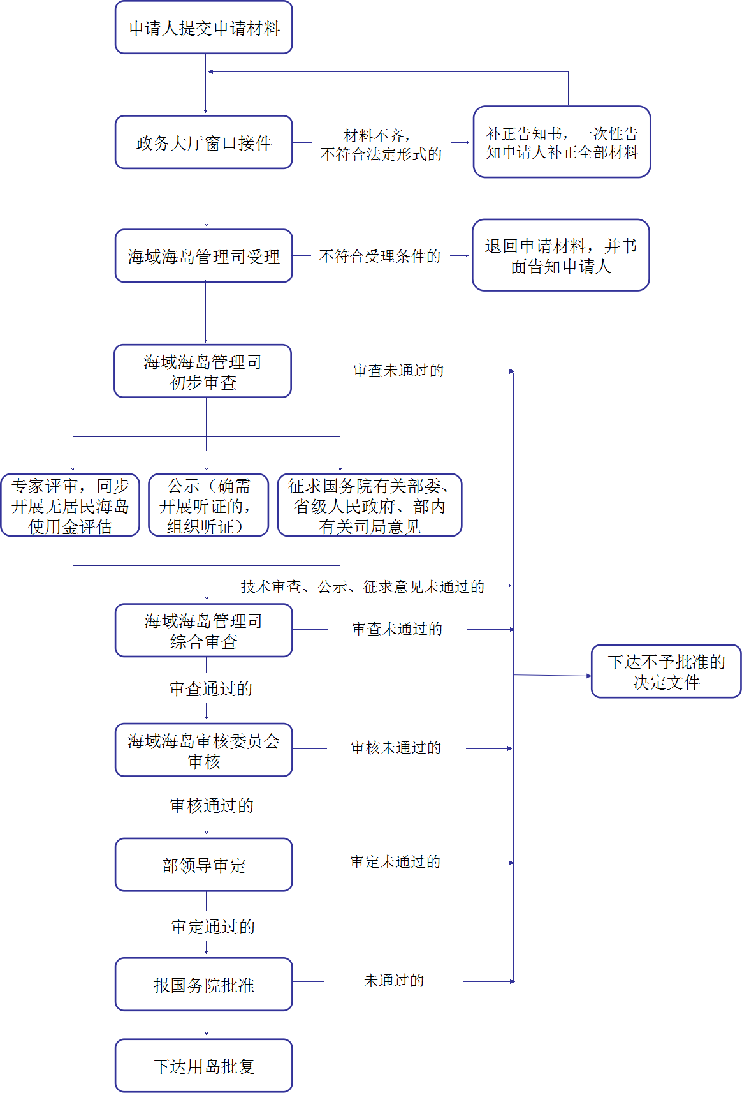
附件2

申报材料示范文本

无居民海岛开发利用申请书（格式）

海 岛 名 称：

项 目 名 称：

申 请 人： （印章）

填 表 日 期： 年 月 日

自然资源部监制
填写说明：
1．《无居民海岛开发利用申请书》由无居民海岛开发利用申请人填写。一个项目开发利用多个海岛的，每个海岛分别填写。
2．“申请人”为申请开发利用无居民海岛的单位或个人，是单位的，填写单位名称并加盖单位印章；是个人的，填写姓名并加盖个人印章（或手印）。
3．“法定代表人”栏中，如果申请人为个人的，只填写居民身份号码。
4．“联系人”为无居民海岛开发利用申请的经办人或代理人。
5．“项目性质”分为公益性和经营性，根据项目总体情况确定，选择划“√”。公益性是指国防、公务、教学、防灾减灾、非经营性公用基础设施建设和基础测绘、气象观测等公益事业开发利用无居民海岛；经营性是指公益性范围以外开发利用无居民海岛的。
6．“投资额”为整个海岛开发利用项目的预计投资总额。
7．“海岛位置”应当注明管辖区域，并描述海岛与周边大陆或者海岛的相对位置和距离。
8．“用岛范围”首先选择是否整岛利用；是局部利用的，应当注明在海岛上的具体位置和利用范围。
9．“用岛年限” 按申请人拟申请开发利用的年数填写。
10．“用途”包括：旅游娱乐、交通运输、工业仓储、渔业、农林牧业、可再生能源利用、城乡建设、公共服务、国防等。
11．政府及其有关主管部门出具过有关批准文件和说明材料的，在“项目有关审批文件和材料”栏中填写相应文件和材料的目录，具体文件和材料附后。
12．表格可以根据需要续页。

申请人
法定  代表人 | 姓名 |  | 职务
法定  代表人 | 身份号码
地址 |  |  | 邮政编码
联系人 | 姓名 |  | 电话
项目名称
项目性质 | □公益性 □经营性 |  | 投资额 | 万元
海岛名称
海岛位置
用岛范围 | □整岛 □局部利用：
用岛面积 | 公顷 |  | 用岛年限 | 年
用 途
项目有关审批文件和材料
申请理由

用岛范围顶点坐标
序号 | 北纬 | 东经 | 序号 | 北纬 | 东经

粘

贴 坐标图（包括用岛范围图、建筑物和设施布置图）。

线

测绘单位： 测绘人：

附件3

无居民海岛开发利用申请书（样表）

海 岛 名 称： XXX

项 目 名 称： XXX项目

申 请 人： XXX（需签字或盖章） （印章）

填 表 日 期： XXXX年 XX月 XX日

自然资源部监制
填写说明：
1．《无居民海岛开发利用申请书》由无居民海岛开发利用申请人填写。一个项目开发利用多个海岛的，每个海岛分别填写。
2．“申请人”为申请开发利用无居民海岛的单位或个人，是单位的，填写单位名称并加盖单位印章；是个人的，填写姓名并加盖个人印章（或手印）。
3．“法定代表人”栏中，如果申请人为个人的，只填写居民身份号码。
4．“联系人”为无居民海岛开发利用申请的经办人或代理人。
5．“项目性质”分为公益性和经营性，根据项目总体情况确定，选择划“√”。公益性是指国防、公务、教学、防灾减灾、非经营性公用基础设施建设和基础测绘、气象观测等公益事业开发利用无居民海岛；经营性是指公益性范围以外开发利用无居民海岛的。
6．“投资额”为整个海岛开发利用项目的预计投资总额。
7．“海岛位置”应当注明管辖区域，并描述海岛与周边大陆或者海岛的相对位置和距离。
8．“用岛范围”首先选择是否整岛利用；是局部利用的，应当注明在海岛上的具体位置和利用范围。
9．“用岛年限” 按申请人拟申请开发利用的年数填写。
10．“用途”包括：旅游娱乐、交通运输、工业仓储、渔业、农林牧业、可再生能源利用、城乡建设、公共服务、国防等。
11．政府及其有关主管部门出具过有关批准文件和说明材料的，在“项目有关审批文件和材料”栏中填写相应文件和材料的目录，具体文件和材料附后。
12．表格可以根据需要续页。

申请人 | XXX
法定  代表人 | 姓名 | XXX | 职务 | XXX
法定  代表人 | 身份号码 | XXX
地址 | XX省（区、市）XXXXXX（具体地址） |  | 邮政编码 | XXXXXX
联系人 | 姓名 | XXX | 电话 | 1XXXXXXXXXX
项目名称 | XXX项目
项目性质 | □公益性 □经营性 |  | 投资额 | XX 万元
海岛名称 | XXX
海岛位置 | 项目用岛的具体位置
用岛范围 | □整岛 □局部利用：若为整岛利用，直接勾选；若为局部利用，勾选后，可参照以下描述：项目布局在XX海岛XX部位，利用范围的四至坐标为：XX°XX′XX.XXX″N，XX°XX′XX.XXX″E；……
用岛面积 | XX 公顷 |  | 用岛年限 | XX 年
用 途 | XX用岛
项目有关审批文件和材料
申请理由

用岛范围顶点坐标
序号 | 北纬 | 东经 | 序号 | 北纬 | 东经
1 | XX°XX′XX.XXX″ | XXX°XX′XX.XXX″
2 | XX°XX′XX.XXX″ | XXX°XX′XX.XXX″
… | …… | ……

粘

贴 坐标图（包括用岛范围图、建筑物和设施布置图）。

线

测绘单位： 测绘人：

